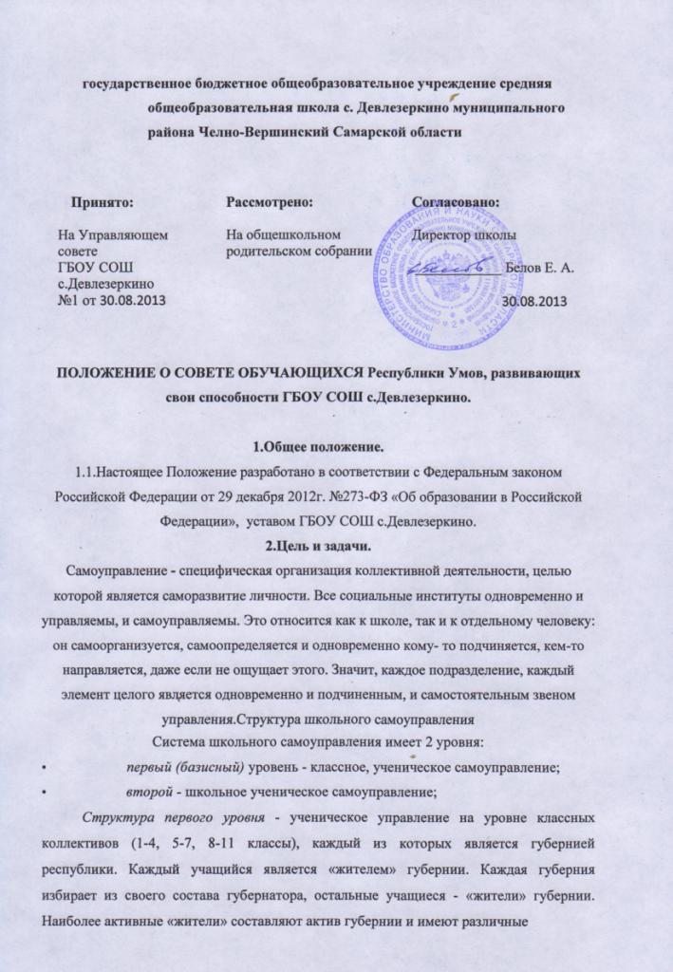

«должности»: цветовод, пресс-центр, министр чистоты, министр культуры и т.п. Класс сам определяет свой актив. Высший орган самоуправления губернии - губернское собрание, во главе которого находится губернатор.
Структура второго уровня - общешкольное ученическое самоуправление.
- Высшим органом школьной республики является Совет обучающихся РесУРСа.
- Общий Совет обучающихся проводится не реже одного раза в течение учебного года
- На Совете обучающихся, проводимом в начале года, избирается Ученический Комитет из учащихся 5-11 классов.
- Выборы Президента школьной республики (председателя Совета обучающихся) проводятся в октябре из числа учащихся 8-11 классов закрытым голосованием учащихся 5-11 классов и педагогов.
- Ученический комитет автоматически становится Кабинетом министров. Министров предлагает президент в ноябре учебного года сроком на один год из наиболее активных, успевающих представителей Ученического комитета 5-11 классов, пользующихся среди своих товарищей авторитетом и доверием. Возглавляет работу Правительства Президент.
- В работе Президенту, школьным министрам помогают педагоги-консультанты, в роли которых выступают заместитель директора и педагоги, способные оказать помощь.
3. Функции Совета обучающихся.
- Общее собрание Совета обучающихся проводится не реже одного раза в течение одного полугодия.
- Советом обучающихся в ноябре учебного года утверждается Правительство сроком на один год из наиболее активных, успевающих, дисциплинированных учащихся 5 -11 классов, пользующихся среди своих товарищей авторитетом и доверием.
- Совет обучающихся принимает отчет Правительства о проделанной работе за год

год (полугодие), проводится подведение итогов соревнования классов.
- На Совете обучающихся Президент проводит награждение классов:
- Знаком «Мудрая сова» классы, лидирующие в образовательном учреждении по качеству знаний;
- Знаком «Творческая сова» классы, лидирующие по результатам школьных, районных творческих конкурсов;
- Знаком «Ленивая сова» классы, «лидирующие» по количеству неуспевающих и самих неуспевающих.

